新北市立新北高工107學年度第2學期期末考試題 |  |  |  |  |  |  |  | 班別 |  | 座號 |  | 電腦卡作答
科 目 | 法律與生活 | 命題教師 | 劉子豪 | 年級 | 三 | 科別 | 鑄汽(甲)語(甲) | 姓名 |  |  |  | 是
注意事項：請用2B鉛筆劃答案卡，如未劃班級座號(或劃錯)，扣考試成績十分。
- 單一選擇題(共25題，每題2.5分)
  - 就讀新北高工高三的小彤剛過18歲生日，請問下列她的哪些行為不須父母的允諾即具有法律上的效力？ (A)在學校領取獎學金 (B)購買昂貴的勞力士手錶 (C)向證券交易公司買股票 (D)與建商簽訂房屋買賣的契約。

  - 據報導：「江姓男大學生飼養的鬥牛犬掙脫牽繩，進而抓傷路過的陳姓民眾，遭求償12萬餘元。法院認為，江男因過失而侵害他人身體、健康，日前判決應賠償被害人新台幣10萬餘元」。新聞中該名男大生與他人發生「債」之關係的敘述，何者正確？ (A)男大生與民眾是因「契約」行為而產生債的關係 (B)陳姓民眾所得到的賠償是「不當得利」 (C)民眾在該事件中是「債權人」，男大生是「債務人」 (D)男大生是不小心讓鬥牛犬脫繩，因此不構成侵權要件，不須負損害賠償責任。

  - 我國《刑法》第1條規定：「行為之處罰，以行為時之法律有明文規定者為限」，意指何種犯罪行為構成犯罪，須有法律明確規定。由此可見我國《刑法》係採取何種基本原則？ (A)契約自由原則 (B)不告不理原則 (C)無過失責任主義原則 (D)罪刑法定主義原則。

  - 王維(生於西元699年逝於西元761)的詩在中國歷史上獨樹一幟，風格鮮明。他的山水詩、邊塞詩，意境悠遠，詩中有畫，畫中有詩，是古代詩歌中的精品。在2019年有一出版社欲將王維的詩集結出書。若以現代法治的角度來看，請問，王維的詩在何時取得著作權？ (A)出版社印刷出版後 (B)王維作品完成時 (C)王維逝世之後50年 (D)向審查單位申請通過後。

  - 志明與春嬌在大學相識並交往，畢業後志明出國工作，從此了無音訊。但春嬌已懷有身孕，九個多月後生下一名女兒香嬌，她也因此成為了一個忙碌的單親媽媽。請問：下列敘述何者正確？(甲)若志明回國後與春嬌結婚，那麼志明就可透過「收養」成為香嬌的父親；(乙)若春嬌與工作上認識的阿雄結婚，則香嬌因「準正」而成為阿雄的子女；(丙)若志明持續提供香嬌生活費和教育費，則可認定志明「認領」香嬌為子女；(丁)志明死亡後，香嬌為爭取遺產，可向志明的繼承人提出「強制認領」之訴 (A)甲乙 (B)甲丙 (C)乙丁 (D)丙丁。

  - 剛滿18歲的安真和瑞凡兩人一見鍾情，決定一同步入禮堂，請問他們的婚姻要有效，下列何者是需具備的要件之一？ (A)公開的喜宴 (B)向法院登記 (C)找到一個證人的簽名 (D)經法定代理人同意。

  - 阿豪父親過世後，留下了800萬的遺產和1000萬的債務，依照現行法律之規定，勝文應如何繼承？ (A)只要繼承800萬遺產即可 (B)同時繼承800萬遺產和1000萬債務 (C)繼承800萬遺產和800萬債務 (D)六個月內辦理拋棄繼承，遺產和債務都不繼承。

  - 《消費者保護法》2015年6月經立法院三讀通過修正第19條，明定通訊交易於有合理例外之情況下得排除《消費者保護法》7日猶豫期間之規定。行政院依據該條授權發布「通訊交易解除權合理例外情事適用準則」，已於2016年正式施行。下列何者之情形，依據該準則無法退貨？(A)正男於網路上訂購潮牌衣服，試穿後覺得尺寸太大想要退貨 (B)妮妮看雜誌介紹潮牌絨毛兔兔，立即至店面購買，回家後想要退貨 (C)阿呆收到訂製的全家福照片棉Ｔ，試穿後對衣服材質不滿意要退貨 (D)風間購買「魔法P戀愛遊戲」APP，卻驚見魔法P結婚消息而想退貨。

  - 定型化契約的使用，節省了許多交易時間，買方與賣方可迅速完成交易。下列有關定型化契約的敘述，何者是正確的？
(A)定型化契約之適用若遇有疑義，應作有利消費者的解釋
(B)商店門口張貼「貨物售出，概不退換」不屬定型化契約
(C)只要不違反誠實信用原則，定型化契約內容不受限制
(D)定型化契約屬於任意規定，消費者可自由與企業約定內容

  - 下列有關於「離婚」後的法律效力，何者為非？ (A)配偶關係消滅 (B)姻親關係消滅 (C)對於未成年子女的扶養義務以得到 監護權人為限 (D)若經判決離婚得請求贍養費。
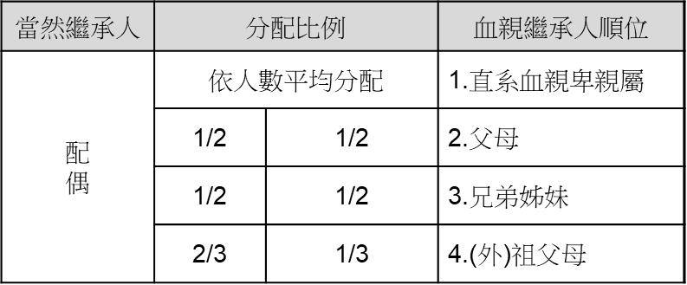
  - 泰山與珍妮結婚，兩人生下象山與松山，收養喜馬拉雅山。象山未婚，泰山與象山出國旅遊，因飛機失事而同時死亡，喪禮期間一女表示與泰山婚外情生下玉山。請問，在無人拋棄繼承下，象山的遺產應由何人來繼承？(A)珍妮 (B)松山 (C)喜馬拉雅山 (D)玉山。
★遺產繼承順位及比例，供參考

  - 青少年犯罪是當今社會必須面對的問題，我國制定《少年事件處理法》來處理青少年觸犯刑事案件。下列關於我國少年事件的程序及處分，何者正確？ (A)對於有毒癮的青少年施以感化教育處分 (B)少年事件的偵查是由少年調查官負責 (C)少年犯被起訴後移送一般刑事法庭 (D)少年犯受《少年事件處理法》保護，不會有刑責。

  - 郭邰鳴20天前以郵購方式買來了一支全新的名牌手機，卻愈用愈不順手，他現在可以退換貨嗎？理由是什麼？ (A)不能，因為手機已經過了保固期 (B)可以，買東西本來就可以退換 (C)不能，因已經過了消費者保護法規定的7天鑑賞期 (D)可以，因為還沒超過消費者保護法規定的30天鑑賞期。

  - 2014年有1名女子向政府的消保官申訴，指稱她於4月間在餐廳用完餐離開時，因餐桌位置與走道地面有1個台階的落差，加上餐廳內燈光不足，導致她踩空跌坐地上，當場造成左腳腓骨及第5蹠骨骨折。經送醫治療後，女子與餐廳討論賠償，但因女子求償金額與店家願意支付的和解金落差太多，雙方未達共識，因此向消保官申訴。關於該事件下列敘述何者正確？ (A)因為是女子自己跌倒，故無法向店家求償 (B)雖然燈光不足，但若餐廳有貼足夠的標示，依然不須負責(C)雙方在該事件中並未構成「債」的關係 (D)店家可能還是要負「無過失責任」賠償該女子相關費用。

  - 19歲的小玉帶著17歲的弟弟小昌，抱著好玩的心態去偷了別人的機車。請問依照刑法規定，他們必須負擔何種法律責任？ (A)小玉、小昌都不須負刑事責任 (B)小玉、小昌都必須負完全的刑事責任 (C)小玉可以減輕處罰，小昌可以不罰 (D)小玉必須負完全的刑事責任，小昌可以減輕處罰。

  - 根據勞動基準法的規定，下列何者有誤？ (A)勞工每日正常工作時間不得超過9小時 (B)正常工作時間之外的延長工作時間，應給予加班費 (C)若工作期間遭遇職業災害而致死亡，雇主應給補償 (D)雇主必須事先預告，並付給資遣費之後，方可終止勞動契約。

  - 近日社群網路上瘋傳一張照片，該照片主要是想探討何謂「壞小孩」，內容中亦提及未成年吸食毒品的問題。請問，少年犯若有毒癮、酗酒習慣者，除了接受保護處分外，應如何處理？ (A)施以假日輔導 (B)實施禁戒處分或強制治療 (C)施以感化教育 (D)訓誡。

  - 資料一：「L男於2017年某日晚間駕車準備停放在停車場內，不料右側車頭將H女撞倒，並捲入車底，拖行數十公尺。警消把H女救出，送醫搶救後，仍不治身亡。OO地方法院近日審結，判處L男有期徒刑一年。」
資料二：「法官認為，H女行走在行人穿越道上，駕駛汽車的L男本應禮讓，但卻疏於注意，撞死H女……。L男在本案的確有 ，與H女之死有因果關係。」
依據上文內容判斷，＿＿部分最可能是下列哪一選項？
(A)直接故意-明知並有意使其發生者
(B)間接故意-預見其發生而其發生並不違背其本意者
(C)無認識過失-應注意、並能注意，而不注意者
(D)有認識過失-預見其能發生而確信其不發生者。

  - 依民法規定，下列關於「遺囑」的訂立，何者正確？ (A)年滿16歲即可訂立遺囑 (B)未成年訂遺囑須法定代理人同意
(C)遺囑可以任意為之沒有固定形式 (D)遺囑係出於被繼承人對自己財產的處分，故可違反特留分。

  - 詐騙集團為吸收少年當車手，經常灌輸「你未成年，不會被關，不會留下前科」的錯誤觀念。阿光今年剛滿十九歲，未婚，因某些原因加入了詐騙集團車手的行列。請問下列關於阿光行為的敘述哪一項是錯誤的？ (A)他要結婚須得到父母的同意才具有法律效力 (B)他現在已經不適用少年事件處理法 (C)他如果違反刑法必須負完全的刑事責任 (D)他如果違反民法必須負完全的民事責任。

  - 近期公路總局規劃道安講習移師到殯儀館，讓酒駕累犯在「靈堂」接受生命教育的課程，該措施一出，讓酒駕的議題再度成為社會關注的焦點；而交通部也欲將酒駕在刑法當中的罰則提高，以收警惕之效。關於酒駕罰則的敘述下列何者正確？
(A)酒駕於1999年列入刑法公共危險罪，故於1999年以前酒駕者也可以被定罪
(B)1999年將酒駕列入公共危險罪是「除罪化」的過程
(C)酒駕過去是按照行政法來裁罰，在未列入刑法前，酒駕是一不法行為
(D)交通部對於提高酒駕罰則的提案，由行政院通過即可生效。

22-23為題組
台劇「我們與惡的距離」因題材新穎，創下極高收視率。近日卻發現完結篇遭盜版外流，對於後續追蹤處理，擁有此劇版權的片商CATCHPLAY表示，損失金額仍難以估計；而公視、CATCHPLAY、HBO Asia在事發後趕緊發布聯合聲明稿表示，將循法律解決，並呼籲觀眾支持正版。
  - 盜版電視劇的行為，主要是侵犯下列哪一種法律？ (A)公平交易法 (B)著作權法 (C)專利法 (D)商標法
  - 取締盜版電視劇，是為了保障擁有該劇人員(或公司)的哪一種財產權？ (A)物權 (B)債權 (C)準物權 (D)無體財產權

24-25為題組
老陳因病死亡，扣掉債務後留下1200萬元遺產。老陳的親屬有配偶阿珠，大兒子及其小孩一人，二兒子已故但育有一女，老陳還有一已婚的養女；另有二房阿莉，兩人並未結婚，但有生一子豪豪(未認領)。 ★下圖為老陳家族關係圖，供參考
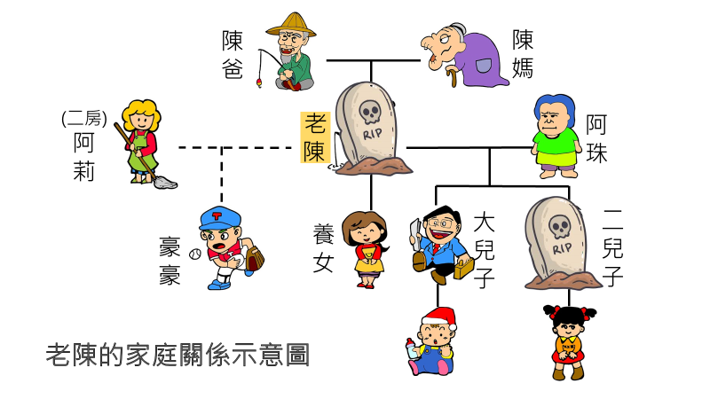

- 遺產繼承順位及比例，供參考

- 若老陳死後並無遺囑，請問，根據民法規定，哪些人為老陳遺產之法定繼承人？(甲)阿珠、(乙)大兒子、(丙)私生子豪豪、(丁)養女、(戊)二兒子的女兒
(A)甲、乙、丁、戊 (B)甲、乙 (C)甲、乙、丁 (D)乙、丙、丁

- 呈上題，請問上述法定繼承人，每人可獲得多少遺產？ (A)200萬 (B)300萬 (C) 400萬 (D)600萬

- 是非題(共10題，每題2.5分)：請根據題目之敘述判斷，正確的填(A)、錯誤的填(B)
- 全國消費者保護專線是1999。
- 在法律上養子女可以繼承養父母的遺產。
- 因過失而損害他人權利或利益時，行為人須負損害賠償責任。
- 著作權財產權之權利保護期間為著作人生存期間即其死後50年。
- 少年事件處理法的適用對象係指12 歲以上未滿18 歲之人。
- 訂定契約時，必須當事人意思表示一致，契約才算成立；而口頭約定不具有法律效力。
- 一般網購商品有30 天鑑賞期，可無條件退貨。
- 若用行政罰或民事責任即可達到嚇阻效果，就不需要採取嚴厲的刑罰手段，此為刑法的謙抑思想。
- 專利申請需向經濟部智慧財產局申請。
- 勞動基準法是規定勞動條件的最高標準的法律。

- 配合題(共5題，每題2.5分)：請就下列選項中，選擇合適的答案，將代號填入下列各題中，每個選項只會用一次

- 請判斷題目敘述中各為何種阻卻違法事由？
(A)依據法令的行為、(B)業務上正當行為、(C)正當防衛行為、(D)緊急避難行為、(E)無阻卻違法是由

- 醫生為病人截肢不構成重傷罪。
- 在台灣醫生替病人安樂死。
- 遭遇搶劫時，為自保而傷歹徒，不構成傷害罪。
- 法警執行槍決不構成殺人罪。
- 發生火災，打破鄰居窗戶逃難，不構成毀損罪。

【試題到此結束】

～與法律相關，輕鬆一下～^^
※兩名罪犯在監獄裡吃飯……
甲：喂，你為什麼會進來？ 乙：就單方面爽約而已。你呢?
甲：就守約而已。……你到底是幹了甚麼事？
乙：婚姻詐騙，你呢？ 甲：職業殺手!

※ 有一個人在白宮前大罵當時擔任總統的柯林頓先生是白痴，結果他馬上遭到警方逮捕。 罪名是：「洩漏國家機密」。

